SCHREIBBEWERB

Name der Schülerin/des Schülers: _____________________________
Alter: __________ Schule: _____________________________
Klasse: _________ Ort: ________________________________

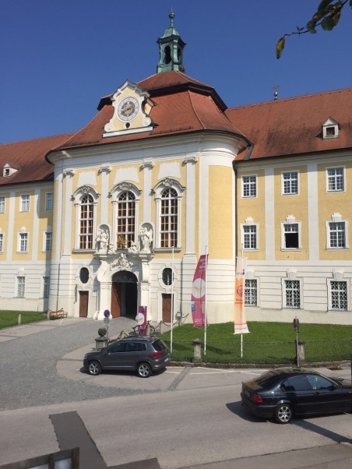
Foto: „Stift Seitenstetten“ – Pauli und Nico P., NMS Seitenstetten-Biberbach
Ein wenig verloren
Jennifer Pruckner

Benjamin stand in dem großen Hof und schaute zur Spitze des hoch in den Himmel ragenden Kirchturms auf. Unter seinen Schuhsohlen knirschte der Kies, wenn er sachte vor und zurück wippte. Um ihn herum standen viele Leute, unterhielten sich oder machten Fotos. An einem schönen Tag wie heute war Seitenstetten gut besucht.
In diesem Moment kam eine Gruppe in Begleitung einer jungen, blonden Reiseleiterin durch das offenstehende Kirchenportal. Kaum waren sie draußen, setzten die Leute ihre Hüte und Sonnenbrillen auf.
Benjamin sah sich um. Er hatte vielleicht eine halbe Minute hier gestanden, doch seine Eltern schienen in der kurzen Zeit verschwunden zu sein. Unter all den Besuchern waren sie nicht zu entdecken.
Wo konnten sie sein?
…

